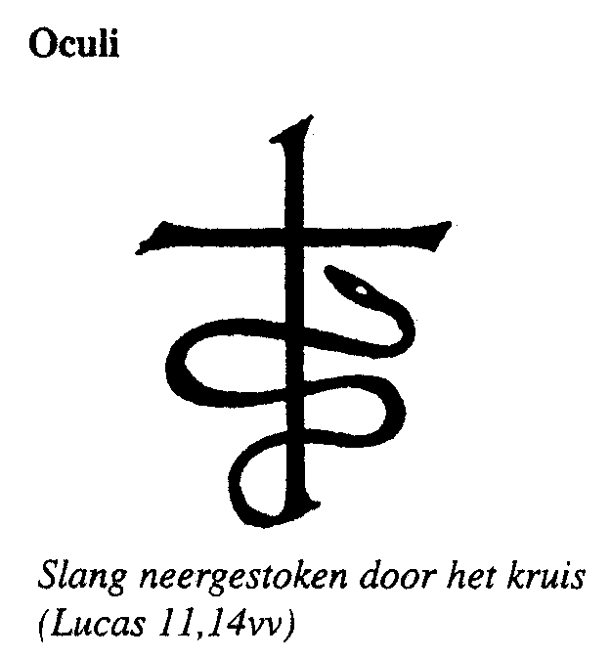
Protestantse Gemeenten
Scharmer-Harkstede / Slochteren / De Woldkerken

zondag 7 maart 2021 - zondag Oculi

dienst vanuit de kerk van Kolham

voorganger: ds. Harry Eringa

organist: Edzo Rozema

Orgelspel vooraf (opties geen ‘moeten’: Lied 405 en/of Psalm 43)

Welkom
De viering staat in het teken van de tempel en dat onze ogen gericht zijn op God.
Deze derde zondag in de Veertigdagentijd heet zondag Oculi. Zondag van de ogen. ‘Mijn ogen zijn op u gericht!’ Daarmee gaat het ook om eerbied en ontzag voor God en de heiligheid van God.

Votum en groet

Openingslied: Psalm 25a : 1 en 2

1. Mijn ogen zijn gevestigd
op God, of Hij mij redt.
Mijn hart, hoezeer onrustig,
heb ik op Hem gezet.
Kan ik de nacht verduren,
waarin Gij verre zijt?
Gij zult mijn voeten sturen
in 't duister van de tijd.

2. Maar wees mij dan genadig
en richt mijn leven op,
dat ik opnieuw gestadig
kan gaan in 's levens loop.
Mijn hart, hoezeer onrustig,
heb ik op U gezet,
Mijn ogen zijn gevestigd
op U, tot Gij mij redt.

Gebed (kyrie en gloria)

Leer ons Heer te leven met het oog op u gericht
Draag ons door de wereld op de golven van uw Licht
Leer, ons Heer uw liefde en de rijkdom van uw woord
Heer van alle tijden, draag uw kinderen voort

Leer ons Heer te bidden met het hart op u gericht
Voed ons met uw liefde, de genade van uw licht
Leer ons Heer, het zwijgen om uw stilte te verstaan
Heer van alle tijden, zie de wereld aan

Leer ons Heer te leven, zoals u van ons verwacht
Draag ons uit genade tot voorbij de laatste nacht
Leer ons Heer te leven, met een hart u toebereid
Heer van alle tijden, draag ons door de tijd

Leer ons Heer te leven met het oog op u gericht
Draag ons door de wereld op de golven van uw Licht
Leer, ons Heer Uw liefde en de rijkdom van uw woord
Heer van alle tijden, draag uw kinderen voort

Antwoord op gebed: Lied: ‘Om bloesem aan de bomen’
(Nederland zingt: https://www.youtube.com/watch?v=JRZ3R6uOsGg)
Gebed

Lezing: Exodus 20 : 1 - 17 in de vorm van een lied:
‘Tien Woorden’ https://www.youtube.com/watch?v=XyHCmVNm5mo

Lezing: Johannes 2 : 13 - 22

¹³Kort voor Pesach, het Joodse paasfeest, reisde Jezus naar Jeruzalem. ¹⁴Daar trof hij op het tempelplein de handelaars in runderen, schapen en duiven aan, en de geldwisselaars die daar altijd zaten. ¹⁵Hij maakte een zweep van touw en joeg ze allemaal de tempel uit, met hun schapen en runderen. Hij smeet het geld van de wisselaars op de grond, gooide hun tafels omver ¹⁶en riep tegen de duivenverkopers: ‘Weg ermee! Jullie maken een markt van het huis van mijn Vader!’ ¹⁷Zijn leerlingen dachten aan wat er geschreven staat: ‘De hartstocht voor uw huis zal mij verteren.’ ¹⁸Maar de Joden vroegen: ‘Met welk teken kunt u bewijzen dat u dit mag doen?’ ¹⁹Jezus antwoordde hun: ‘Breek deze tempel maar af, en ik zal hem in drie dagen weer opbouwen.’ ²⁰‘Zesenveertig jaar heeft de bouw van deze tempel geduurd,’ zeiden de Joden, ‘en u wilt hem in drie dagen weer opbouwen?’ ²¹Maar hij sprak over de tempel van zijn lichaam. ²²Na zijn opstanding uit de dood herinnerden zijn leerlingen zich dat hij dit gezegd had, en zij geloofden de Schrift en alles wat Jezus gezegd had.

Orgel: Lied 187 : 1 – 4

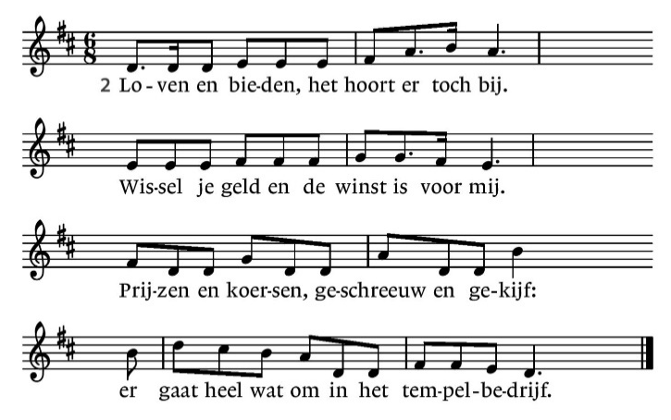

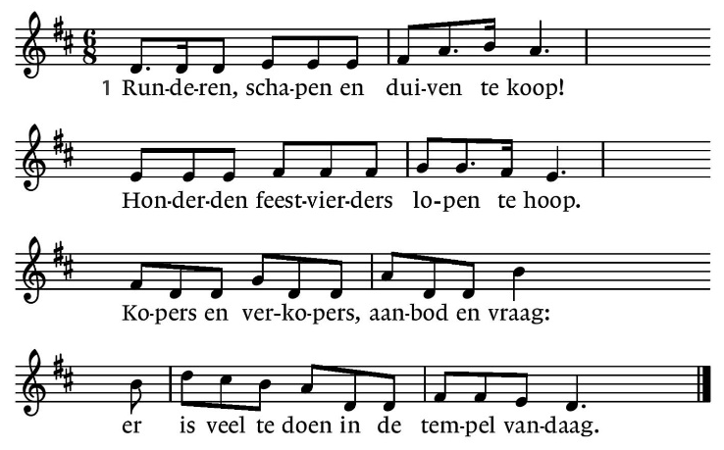

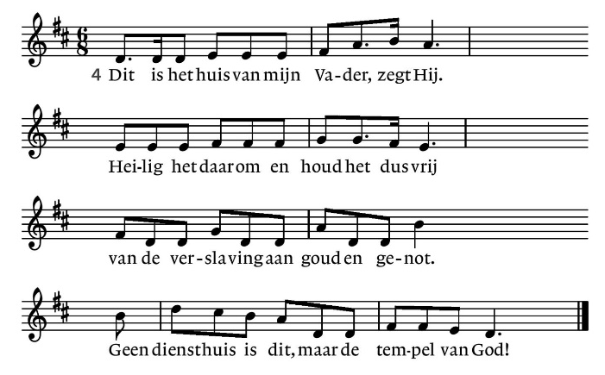
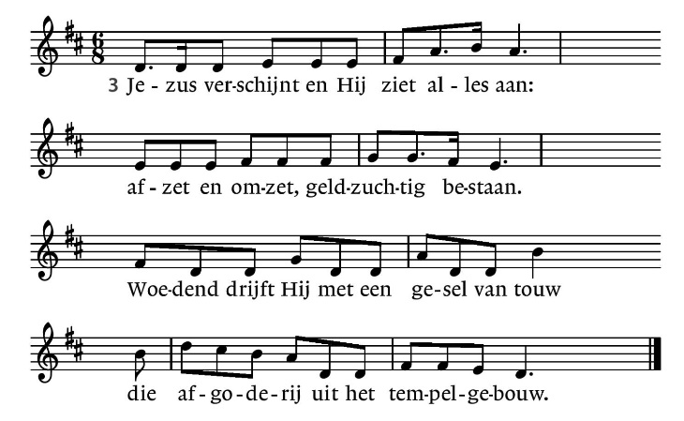

1. Runderen, schapen en duiven te koop!
Honderden feestvierders lopen te hoop.
Kopers en verkopers, aanbod en vraag:
er is veel te doen in de tempel vandaag.

2. Loven en bieden, het hoort er toch bij.
Wissel je geld en de winst is voor mij.
Prijzen en koersen, geschreeuw en gekijf:
er gaat heel wat om in het tempelbedrijf.

3. Jezus verschijnt en Hij ziet alles aan:
afzet en omzet, geldzuchtig bestaan.
Woedend drijft Hij met een gesel van touw
die afgoderij uit het tempelgebouw.

4. Dit is het huis van mijn Vader, zegt Hij.
Heilig het daarom en houd het dus vrij
van de verslaving aan goud en genot.
Geen diensthuis is dit, maar de tempel van God!

Kinderen: Mirjam en Micha

Overweging

Orgelspel (optie Psalm 84)

1. Hoe lieflijk, hoe goed is mij, Heer,
het huis waar Gij uw naam en eer
hebt laten wonen bij de mensen.
Hoe brand ik van verlangen om
te komen in uw heiligdom.
Wat zou mijn hart nog liever wensen
dan dat het juichend U ontmoet
die leven zijt en leven doet.

2. Het heil dat uw altaar omgeeft
beschermt en koestert al wat leeft.
De mus, de zwaluw vindt een woning.
Haar jongen zijn in veiligheid.
Mij is een schuilplaats toebereid
in het paleis van U, mijn koning.
Heil hen die toeven aan uw hof
en steeds zich wijden aan uw lof.

3. Welzalig die uit uw kracht leeft,
die naar uw tempel zich begeeft,
zijn hart wijst hem de rechte wegen.
Zij trekken op van overal
en, gaat het door het dorre dal,
dan valt op hen een milde regen.
Ja, in het hart van de woestijn
ontspringt een heldere fontein.

4. Van kracht tot kracht gaan zij steeds voort.
Hun lied weerklinkt van oord tot oord,
tot zij Jeruzalem betreden,
waar alle pelgrims binnengaan
om voor Gods aangezicht te staan.
Aanvaard, o Heer, ook mijn gebeden.
Verhoor mij, God van Israël,
die alles leidt naar uw bestel.

5. O Here, ons schild van omhoog,
zie neder met een gunstig oog
op uw gezalfde in uw tempel.
Eén dag in uw paleis is meer
dan duizend elders. Ik verkeer
veel liever nederig aan uw drempel
dan dat ik aanzit, hooggeacht
waar men den Here God veracht.

6. Want God onze Heer die ons mild
bestraalt als zon, beschermt als schild,
zal in genade ons verhogen.
Zijn hand onthoudt het goede niet
aan wie oprecht Hem hulde biedt
en eerlijk wandelt voor zijn ogen.
Heer, die het al in handen houdt,
welzalig die op U vertrouwt.

Mededelingen (poster kerk in actie)

Gebeden

Slotlied: Lied 215 : 1, 5 en 7

1. Ontwaak, o mens, de dag breekt aan,
die u Gods liefde doet verstaan
als nieuw, nu gij door slaap en nacht
weer ’t leven vindt, verstand en kracht.

5. Houd dan de hemel in het oog,
maar hef uw hart niet al te hoog;
op aarde hier, op aarde thans
ziet gij een bovenaardse glans.

7. Maak in uw liefde ons, Heer, bereid
voor licht en vrede in eeuwigheid!
En dat ons leven iedere dag
als ons gebed U loven mag.

Zegen

Orgel (afsluitend)

